RELATÓRIO DAS ATIVIDADES DESENVOLVIDAS NA
SECRETARIA MUNICIPAL DA AGRICULTURA E MEIO AMBIENTE.
Mês: Março/2021

- Pecuária Leiteira e Serviço de Inspeção Municipal
- Realização de 24 atendimentos Clínicos e 9 atendimentos com testes e vacinas de brucelose e tuberculose realizadas pelo Médico Veterinário em propriedades rurais.
- Abastecimento de 144 litros de nitrogênio beneficiando 11 grupos de Inseminação da Cadeia Produtiva do Leite com o Programa de Melhoramento Genético aquisição de Nitrogênio e Sêmen de gado leiteiro.

2. Guia de Transporte Animal - GTA
- Emissão de 38 guias de Transporte Animal (GTA) durante o Mês, para suinocultura, bovinocultura e equinos.
- Atendimento a produtores Rurais com a emissão de 34 de atestados de sanidade de rebanho e 23 emissões de Saldo de rebanho e atualizações de Cadastros.

- Departamento Ambiental
- O Departamento Ambiental através de sua licenciadora Ambiental realizou vistoria, emissão de quatro autorizações para supressão de espécies de arvores, sendo três para construção de residência, e em outro local sobre risco de queda em residência e escola. Emissão de documentos de viabilidades ambientais e isenções de licenciamento para emissões de alvarás de comércio. Sobre Fiscalização ambiental foram realizados vistorias em propriedades rurais e terrenos urbanos atendendo denúncias sobre lixos em locais irregulares e corte de vegetação com ou sem uso de maquinários.

4. Distribuição de Dejetos Suínos:
- O caminhão distribuidor de dejetos suínos realizou a distribuição de 26 cargas de dejetos em Propriedades Rurais durante o Mês de março.

- A retroescavadeira realizou os seguinte serviços:
Manutenção de poços artesianos em lajeado Barreiro, Vila São João. Manutenção e consertos de redes de agua em Rincão de Lourdes e Linha Correa. Em linha Marçal foi realizado conserto e manutenção de rede e manutenção de poço artesiano em Linha São Jose em Sitio Bombardelli, manutenção de poço artesiano em Linha São Jose e Conserto de encamento em Sitio Bombardelli.
Foram realizados serviços com uso de Maquina Retroescavadeira em Ouro verde, sitio paiquerê, Posse Ferraz, São Sebastião, Marçal.
-Conserto de rede de agua em Vila São João, Sitio Bombardelli e Posse Ferraz com utilização de máquina retroescavadeira.
- fechamento de buraco de silagem e terraplanagem de solo para aproveitamento de área para lavoura em Sitio Ouro Verde.
- Abertura de Buraco de silagem em Sitio Paiquerê.
-Abertura de Açude em Linha Marçal.
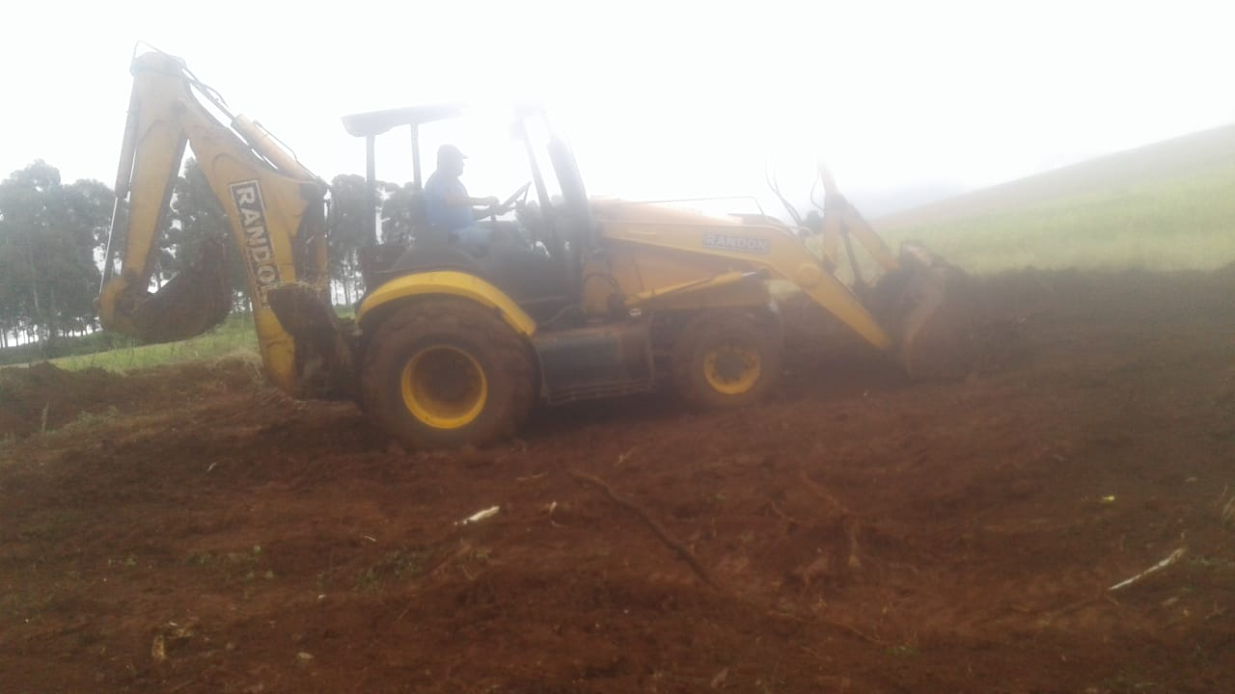
Fechamento de buraco de silagem e emparelhamento de terra em Sitio Ouro Verde
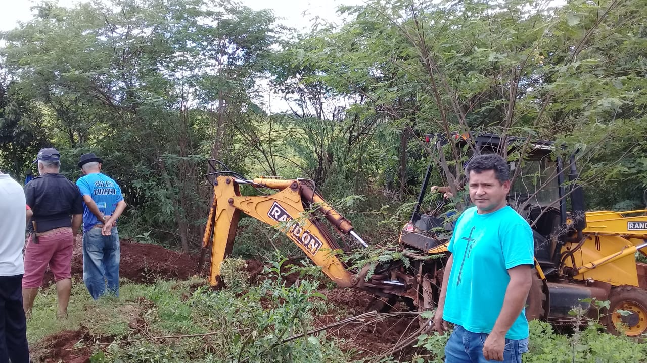
Abertura de açude em Linha Marçal.
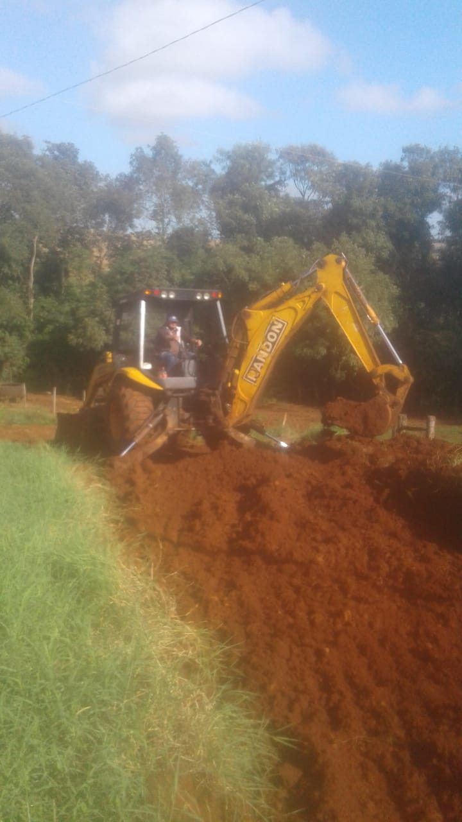
Abertura de buraco de silagem.

6. Departamento de redes de água:
- O Departamento de redes de água vinculado junto à secretaria de agricultura realizou manutenção e conserto de redes de água nas localidades de:
Linha Marçal, Sitio Cassemiro, Linha Fonseca, São Sebastião, Sitio Bombardelli, Rincão de Lourdes, Linha Correa e Posse Ferraz.
- Manutenção de poços artesianos em lajeado Barreiro, Vila São João e Linha São José.
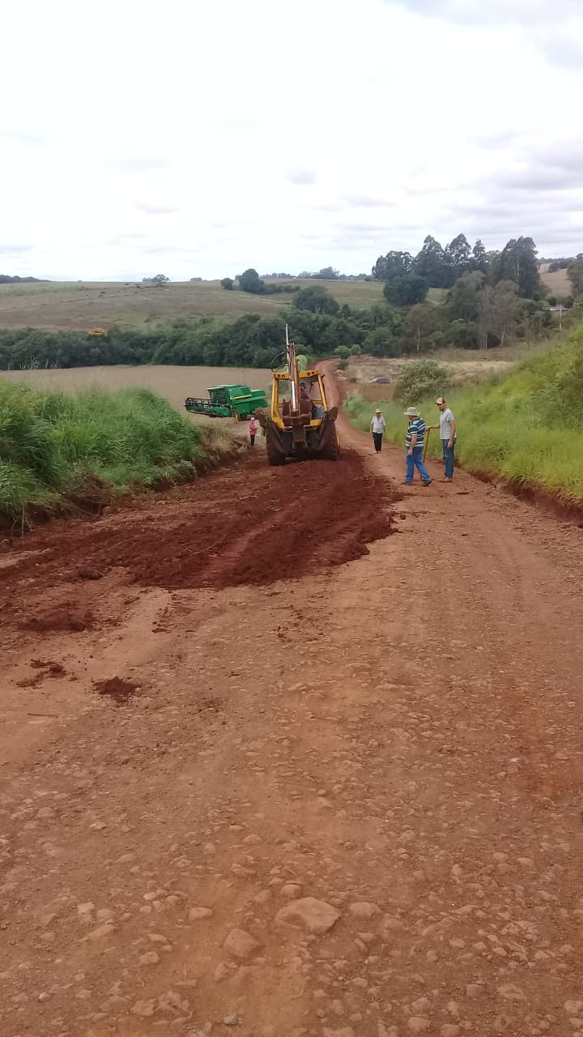
Manutenção de rede de água em Sitio Bombardelli
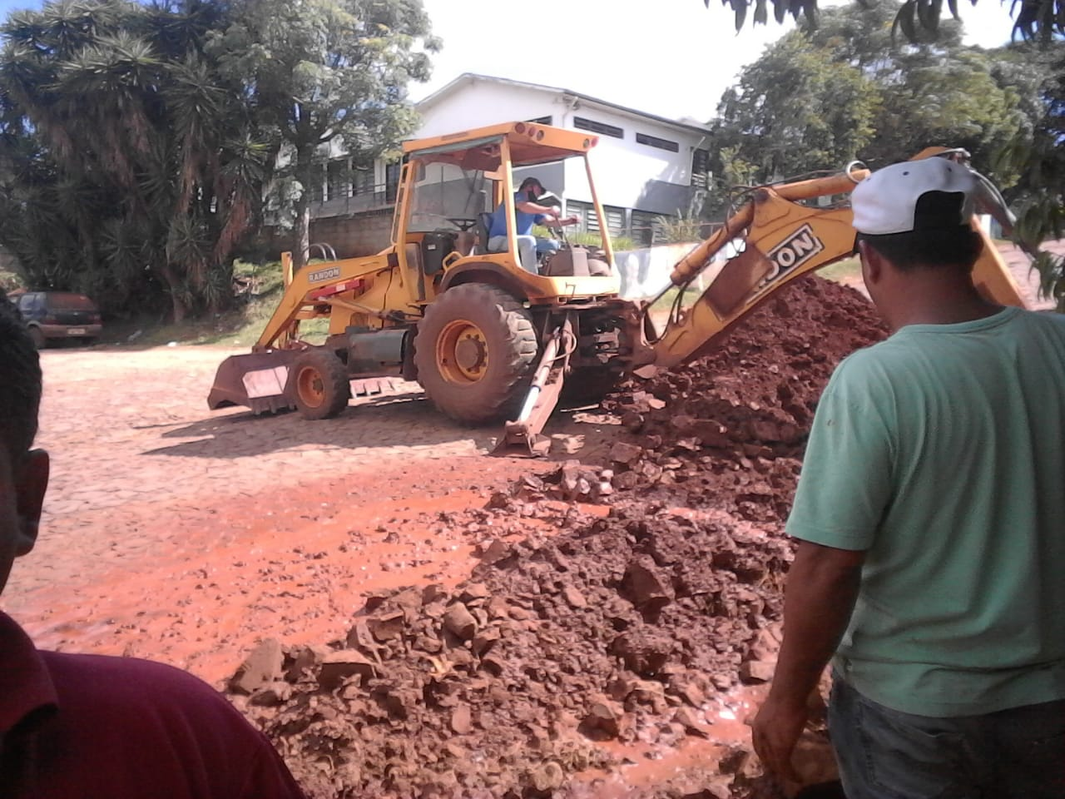
Conserto de rede de água em Vila São João
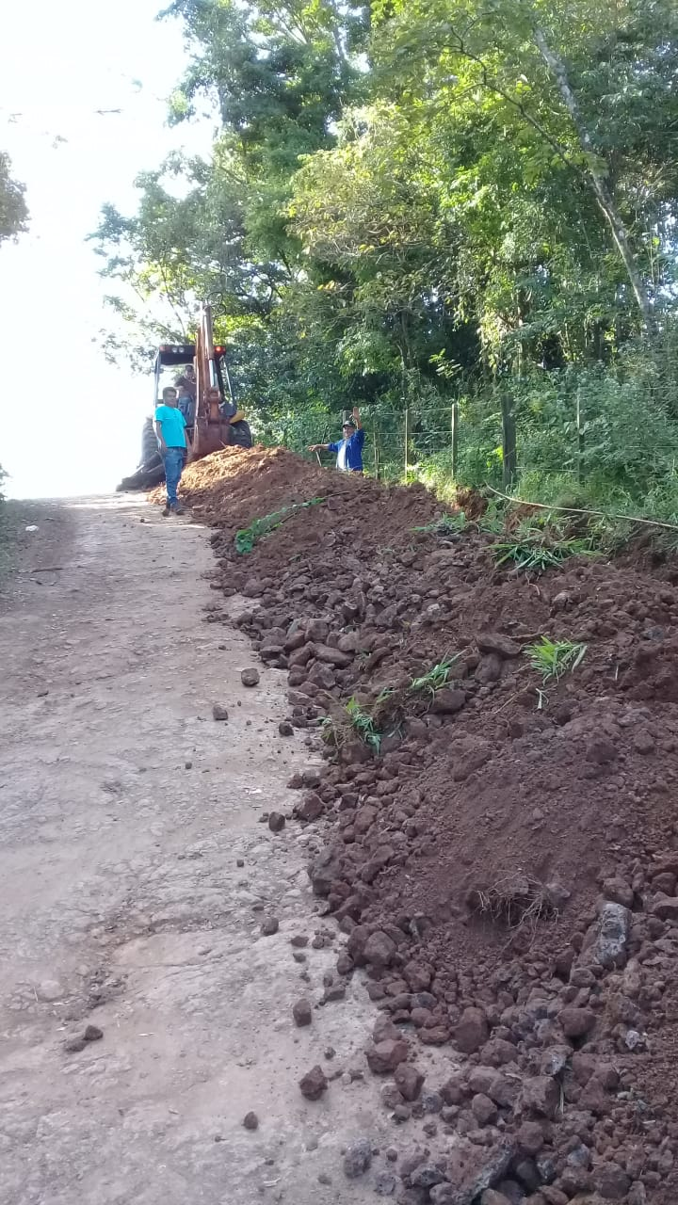
Conserto de rede de água em Posse Ferraz

